ลานกีฬา/สนามกีฬาในพื้นที่ตำบล
สำหรับบริการประชาชนเพื่อส่งเสริมการออกกำลังกาย
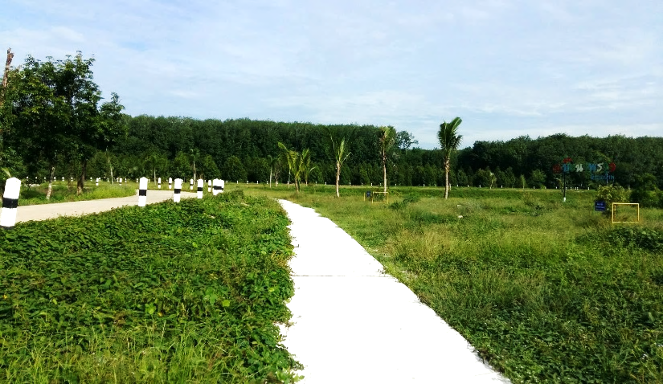
- ลานวิ่งออกกำลังกาย หมู่ที่ 1

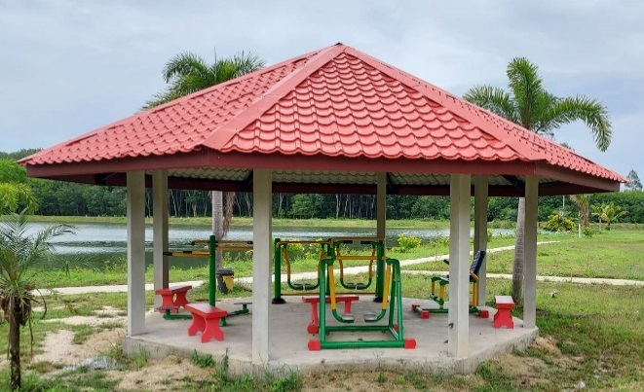

- ลานเครื่องออกกำลังกาย หมู่ที่ 1

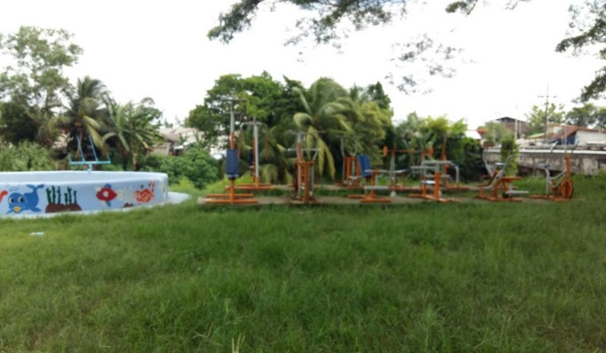
- ลานเครื่องออกกำลัง หมู่ที่ 2

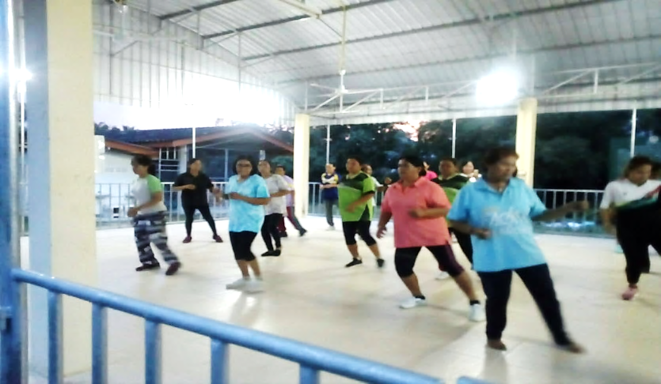

- ลานออกกำลังกายในร่ม หมู่ที่ 2

